“Año de la Esperanza y el Fortalecimiento de la Democracia”


Carrera:

Ingeniería de Sistemas

Curso:

Gestión de Procesos de Negocios

Docente:

SANTANA HUAMAN JUANCARLOS

Grupo:

Camarena Damián Francesco

Puente Soto Claudio

TARMA-2026

Justificación del Proyecto
En comercios con afluencia acotada de clientes, los retrasos en cobros y la mala gestión de inventario generan pérdidas irrecuperables. La automatización agiliza la atención en caja, elimina errores humanos en la facturación y controla la rotación estacional de productos.

¿Por qué automatizar?
Porque la operación manual en un comercio, con alta rotación de productos por temporada, es propensa a errores de cobro, pérdida de control sobre vencimientos y mermas, y falta de visibilidad sobre qué se vende y qué no. Esto se traduce directamente en pérdidas económicas difíciles de recuperar.

¿Para qué automatizar?
Para maximizar el espacio disponible en tienda, aumentar la rentabilidad del negocio y mantener costos operativos mínimos, mediante un sistema que agilice el cobro, controle el inventario bajo el criterio FEFO y permita tomar decisiones de compra y descuento basadas en datos reales de venta.

¿Por qué elegimos este proyecto?
Elegimos Seipo porque representa una problemática real y cercana: la de los comercios que, pese a manejar volúmenes de venta considerables, enfrentan pérdidas significativas por una gestión de inventario deficiente y procesos de cobro lentos. A diferencia de un sistema genérico de punto de venta, este proyecto nos permite aplicar de forma integrada los conocimientos adquiridos durante la carrera desarrollo de software, bases de datos, análisis estadístico y gestión económica-financiera en un caso de uso con reglas de negocio concretas, como el control de inventario bajo el criterio FEFO y la gestión de mermas por vencimiento. Además, el reto de diseñar un de usabilidad para personal no especializado nos exige un enfoque de diseño centrado en la operatividad real de la tienda, lo que enriquece el aprendizaje técnico con una perspectiva práctica de negocio.

Ámbitos de Control del Sistema
- Inventario y Almacén: supervisión de entradas y salidas de stock, categorización, ubicación física y ciclo de vida de la mercadería mediante la regla FEFO.
- Analítico y de Gestión: generación de reportes de ventas, métricas de rendimiento e historial de rotación para la toma de decisiones.
- Factibilidad Operativa: funcionamiento continuo en tienda con baja dependencia de internet y alta usabilidad.
- Pagos y Transacciones: integración con una pasarela de pago mediante API para el cobro digital seguro, la generación de tokens de pago y la emisión de comprobantes electrónicos.

Requerimientos Principales

Operatividad Técnica
- Operatividad móvil: uso del sistema en dispositivos de mano para atención directa en piso.
- Internet básico: sincronización continua con bajo consumo de ancho de banda.
- Interfaz intuitiva: curva de aprendizaje rápida para el personal de tienda.
- Módulo de reportes: visualización clara del rendimiento comercial.

Gestión de Negocio
- Alertas inteligentes de stock bajo y sobrestock.
- Historial estacional de compras por temporadas previas.
- Control de mermas: registro y trazabilidad de productos dañados o vencidos.
- Marketing y temporadas: modificación rápida de campañas.
- Gestión de compras: creación y aprobación de órdenes de compra ante alertas de stock bajo o sobrestock.
- Cobro digital seguro: procesamiento de pagos mediante pasarela API, con token de pago, autorización y comprobante digital.
- Analítica avanzada: dashboard de KPIs y análisis de tendencias de rotación de stock por sector.

Análisis de Procesos de Negocio
El sistema Seipo organiza su operación en cuatro grandes procesos de negocio:
Proceso de Negocio | Actividades principales | Ámbito / Canal
Control de Inventario y Almacén | Recepción, codificación y registro de mercancía; control de rotación FEFO; inspección de pasillos y registro de mermas; gestión de alertas de stock bajo y sobrestock. | Almacén y pasillos de tienda
Control de Comercialización y Estacionalidad | Promociones y descuentos dinámicos; venta directa y cobro en caja (POS móvil/fijo); operatividad offline con sincronización. | Punto de venta y caja
Control Analítico y de Gestión | Apertura y cierre de turnos; sincronización de datos offline/online; análisis de historial estacional e indicadores; generación de reportes; autorizaciones administrativas. | Módulo administrador y caja/dispositivo móvil
Control de Pagos y Transacciones | Configuración de la pasarela de pago; envío de solicitud de cobro a la API; generación de token de pago seguro; procesamiento de la respuesta de autorización; actualización del estado de la transacción; emisión de comprobante digital. | Punto de venta y pasarela de pago API

Ciclo de Operación Diaria
- Apertura y sincronización: inicio de turno y actualización de precios y stock.
- Recepción con escaneo: ingreso de mercadería validando códigos y guía.
- Registro FEFO: control de lotes y vencimientos (First Expired, First Out).
- Cobro POS: cobro ágil en caja mediante la pasarela de pago API y emisión de comprobantes digitales.
- Cierre de turno: cuadre de caja y sincronización final de datos.

Matriz de Procesos Clave
N° | Proceso de Negocio | Fase del Flujo | Propósito Operativo
01-03 | Apertura, recepción y FEFO | Entrada | Garantizar la actualización del catálogo e ingreso con regla de vencimiento
04-05 | Acomodo FEFO y registro de mermas | Almacén | Optimizar la ubicación física e inspeccionar pérdidas en pasillos
06-08 | Temporadas, historial y POS | Venta | Atención rápida al cliente y consulta de tendencias estacionales
09-11 | Alertas, sobrestock y etiquetas | Control | Generación dinámica de descuentos para liquidez de inventario
12 | Cierres de turno y sincronización | Cierre | Consolidación final de transacciones diarias con el servidor backend
13 | Autorización y control de mermas | Control | Validar la causal de la merma y autorizar la baja de inventario con trazabilidad de responsables
14 | Gestión de órdenes de compra | Control | Crear y aprobar órdenes de compra ante alertas de stock bajo o sobrestock
15 | Cobro vía API de pago | Venta | Procesar cobros digitales de forma segura mediante token de pago y comprobante electrónico
16 | Reportes y analítica avanzada | Cierre | Generar el dashboard de KPIs y analizar las tendencias de rotación de stock por sector

Actores del Sistema
Actor | Responsabilidades
Administrador | Configura las temporadas, analiza los reportes de rendimiento, ajusta parámetros de stock bajo/sobrestock, aprueba órdenes de compra, configura la pasarela de pago y autoriza el registro y la baja de mermas.
Personal de tienda | Utiliza el dispositivo móvil para consultar disponibilidad de productos, registrar la mercadería recibida, ingresar mermas por productos dañados y solicitar su autorización, procesar cobros mediante la pasarela de pago y atender directamente al público.
Cliente | Realiza las compras presenciales según la temporada, recibiendo comprobantes y atención rápida en caja.
Proveedores | Abastecen la mercadería estacional en respuesta a las alertas de stock bajo y solicitudes de reabastecimiento.

Diagramas de Casos de Uso
El proyecto cuenta con un conjunto de diagramas de casos de uso que modelan, de forma gráfica, la interacción entre los actores (Administrador, Personal de Tienda, Cliente y Proveedores) y las principales funciones del sistema. En conjunto, estos diagramas cubren seis dominios funcionales:
- Registro e Inventarios, que abarca la recepción de mercadería con escaneo, la verificación de la guía de remisión, el registro de lote y vencimiento bajo la regla FEFO, el acomodo físico en estantería y la actualización del inventario en tiempo real.
- Gestión Operativa de Mermas, que identifica productos dañados o vencidos, registra la causal de merma, solicita y otorga la autorización correspondiente, y actualiza el stock y el reporte de mermas.
- Control de Stock y Alertas, que monitoriza los niveles de stock, genera alertas de stock bajo y de sobrestock, y gestiona la creación y aprobación de órdenes de compra.
- API de Pago, que configura la pasarela de pago, envía la solicitud de cobro, genera el token de pago seguro, procesa la respuesta de autorización, actualiza el estado de la transacción y emite el comprobante digital.
- Módulo de Reportes y Analítica, que permite configurar los parámetros de reporte, generar reportes de ventas diarias e inventario por sector, visualizar el dashboard de KPIs y analizar las tendencias de rotación de stock.
- Autorización y Control de Mermas, que formaliza el flujo administrativo de identificación, registro, autorización y baja de inventario, junto con el reporte de mermas y responsables. Cada diagrama detalla las relaciones de inclusión (<<include>>) entre casos de uso, mostrando cómo una acción principal del actor dispara validaciones y subprocesos necesarios para completarla de forma correcta.

¿Por qué se modelan los casos de uso?
Porque permiten identificar de manera clara qué funcionalidades necesita cada actor del sistema y evitar vacíos o duplicidades en los requerimientos antes de iniciar el desarrollo.

¿Para qué se modelan los casos de uso?
Para servir de base al diseño técnico del sistema, facilitar la comunicación entre el equipo de desarrollo y los interesados del negocio, y asegurar que cada proceso operativo de Seipo (inventario, ventas, mermas y analítica) quede correctamente representado y trazable.

Diagramas de Secuencia
Complementando los casos de uso, el proyecto incluye 24 diagramas de secuencia divididos en dos grupos: 15 diagramas de Procesos de Negocio (BN-01 a BN-15) y 9 diagramas de Procesos de Sistema (SYS-01 a SYS-09). Los diagramas BN describen, paso a paso, la interacción entre los actores (Administrador, Personal de Tienda, Cliente, Proveedores) y los módulos del sistema a lo largo del ciclo operativo diario: desde la apertura de turno y recepción de mercadería, pasando por el registro FEFO, el cobro en caja y la gestión de mermas, hasta el cierre de turno y la sincronización final. Los diagramas SYS, por su parte, detallan la lógica interna del sistema (backend, base de datos y servicios) para operaciones como la sincronización de datos, el cálculo de alertas de stock, la generación de descuentos dinámicos y la elaboración de reportes.
Por ejemplo, el diagrama SYS-03 (Control de Stock y Alertas) describe cómo un job programado ejecuta la verificación periódica de inventario: el servicio de stock consulta los niveles actuales contra los parámetros configurados en la base de datos, evalúa los umbrales mínimo y máximo, genera la alerta de stock bajo o sobrestock correspondiente, y la envía al servicio de notificaciones, el cual emite un push a la aplicación móvil y recibe la confirmación de recepción de la alerta.

¿Por qué se modelan los diagramas de secuencia?
Porque permiten visualizar el orden exacto en que ocurren las interacciones entre actores, componentes y el sistema, evidenciando dependencias temporales que no se aprecian en los casos de uso.

¿Para qué se modelan los diagramas de secuencia?
Para validar que el flujo de cada proceso sea consistente y completo antes de programarlo, y para guiar la implementación técnica de los módulos de negocio (BN) y de sistema (SYS) que conforman a Seipo.
- Diseño de la Interfaz de Usuario
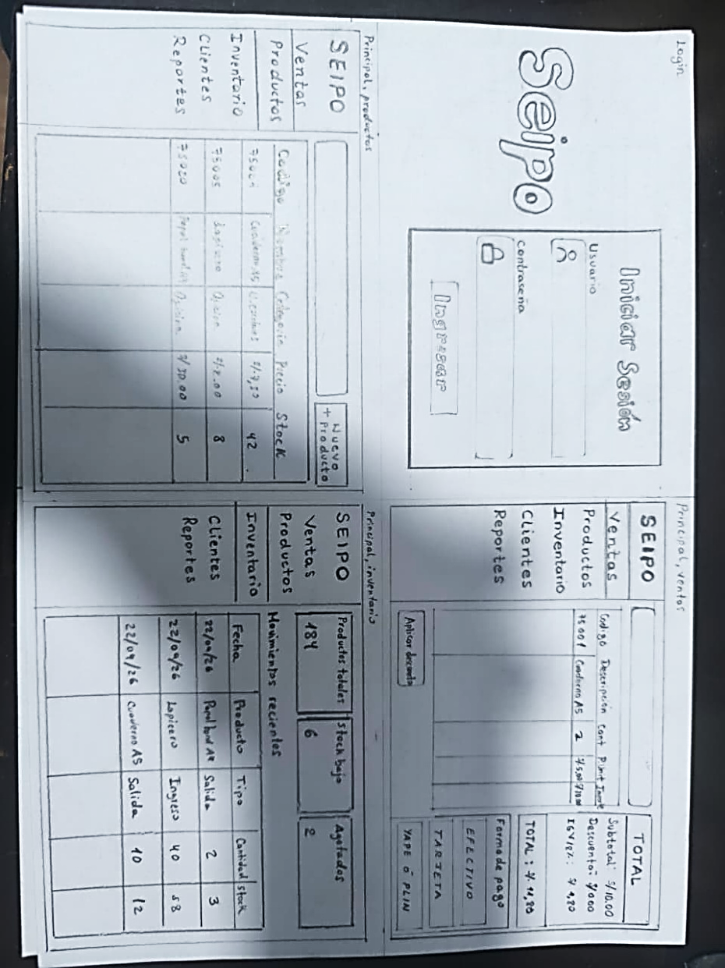
La interfaz de Seipo se diseñó con un enfoque sencillo e intuitivo, en línea con el requerimiento de una curva de aprendizaje rápida para el personal de tienda. El acceso se realiza mediante una pantalla de inicio de sesión con usuario y contraseña. Luego, todas las pantallas comparten un menú lateral con las secciones Ventas, Productos, Inventario, Clientes y Reportes. En Ventas se buscan los productos y se agregan al detalle de la compra (código, descripción, cantidad, precio e importe), mientras un panel muestra el subtotal, el descuento, el IGV y el total, con la posibilidad de aplicar descuentos y elegir la forma de pago (efectivo, tarjeta o Yape/Plin), lo que respalda el proceso de cobro en caja y el cobro digital. El módulo de Productos presenta el catálogo con código, nombre, categoría, precio y stock, y permite registrar nuevos productos. Inventario resume el estado del almacén con indicadores de productos totales, stock bajo y agotados, junto con una tabla de movimientos recientes de entrada y salida, base para las alertas de stock. Clientes permite consultar y registrar clientes con su nombre, DNI o RUC, teléfono y correo. Por último, Reportes muestra las ventas del día, el precio promedio, el número de ventas, los productos vendidos, un gráfico de ventas por día y el ranking de productos más vendidos, orientado a la toma de decisiones basada en datos. Este boceto fue la base de la interfaz final, que integró el control FEFO, las mermas, la caja y el cobro por pasarela de pago (ver Pantallas del Sistema).

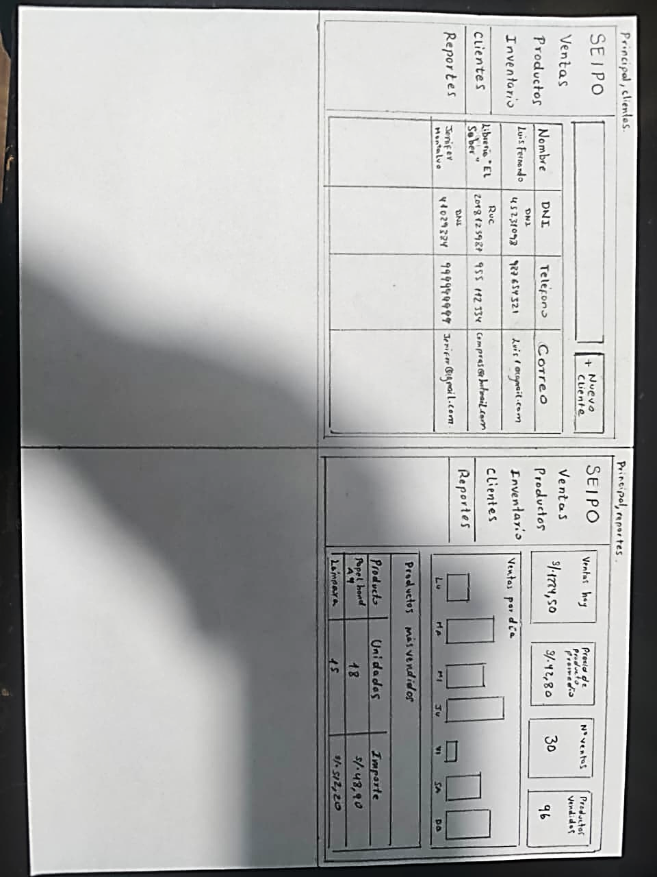

Implementación del Sistema
A partir del análisis de procesos y de los diagramas anteriores se desarrolló Seipo como una aplicación de escritorio para la caja de la tienda. Esta sección describe la tecnología utilizada, los módulos implementados, las reglas de negocio que aplica el sistema y el alcance de esta versión.
Tecnología y arquitectura
- Lenguaje e interfaz: Java (JDK 11 o superior) con interfaz gráfica Swing y el tema visual oscuro FlatLaf, de alto contraste para no cansar la vista durante la jornada.
- Base de datos: MySQL o MariaDB local (por ejemplo, la incluida en XAMPP), con acceso mediante JDBC. Al iniciar, el sistema crea por sí solo la base de datos, las tablas y los índices que falten.
- Arquitectura: patrón Modelo-Vista-Controlador en tres paquetes: modelo (conexión, sesión y datos compartidos), controlador (una clase por módulo con las consultas y las reglas de negocio) y vista (las pantallas).
- Integridad de los datos: las operaciones que afectan a varias tablas (venta, anulación, recepción, merma y cierre de turno) se ejecutan en una sola transacción: se registran completas o no se registra nada.
- Librerías: OpenPDF para los reportes y comprobantes en PDF, y Apache POI para exportar los reportes a Excel.
Módulos implementados
La siguiente tabla resume cada módulo del sistema y los procesos de la Matriz de Procesos Clave que cubre.
Módulo | Funcionalidad implementada | Procesos
Ventas | Búsqueda por código de barras, nombre o categoría (3*CÓDIGO agrega varias unidades); carrito editable; cliente con descuento VIP según sus compras; desglose de subtotal, descuento, IGV, redondeo y total; cobro en efectivo con cálculo del vuelto o con Yape/Plin; atajos de teclado. | 06-08 Venta y POS
Caja | Apertura de turno con el efectivo inicial; cierre con cuadre entre el efectivo esperado y el contado, registrando faltantes o sobrantes; ventas del turno; anulación de ventas autorizada por el administrador; historial de turnos. | 01 Apertura y 12 Cierre de turno
Pagos y comprobantes | Pasarela de pago: solicitud de cobro, token de pago, respuesta de autorización (aprobada o rechazada) y estado de la transacción (aprobada, rechazada, revertida o reembolsada). Boleta o factura electrónica por cada venta, con numeración correlativa, impresión y PDF. Configuración de la pasarela y de los datos del negocio. | 15 Cobro vía API de pago
Inventario | Recepción de mercadería con guía de remisión, lote, vencimiento y ubicación; control de lotes en orden FEFO; aviso de lotes vencidos y por vencer; movimientos de entrada y salida. | 01-05 Recepción, FEFO y acomodo
Mermas | Registro de la merma con su causal (vencido, dañado, deteriorado u otro). Las unidades quedan reservadas hasta que el administrador la aprueba, con lo que se descuenta el stock, o la rechaza. Reporte de mermas de un período en PDF o Excel, con desglose por causal, responsables y líneas de firma. | 13 Autorización y control de mermas
Compras | Stock mínimo y máximo por producto; alertas de agotado, stock bajo y sobrestock con la cantidad sugerida a pedir; proveedores; órdenes de compra que aprueba el administrador y que luego se reciben como mercadería. | 09-11 Alertas y 14 Órdenes de compra
Reportes | Indicadores de ingresos, número de ventas, ticket promedio y unidades, comparados con el período anterior; ventas por día, hora y día de la semana; historial mensual frente al año anterior; ranking de productos; ventas por categoría y forma de pago; rotación y cobertura del inventario; exportación a PDF y Excel. | 16 Reportes y analítica
Productos, Clientes y Usuarios | Catálogo con precio y parámetros de stock; registro de clientes con DNI o RUC; cuentas de usuario con rol de administrador o de personal de tienda. | Actores del sistema

Reglas de negocio
- FEFO: cada venta descuenta primero del lote que vence antes. Los lotes vencidos no se pueden vender y se dan de baja como merma.
- Stock por lotes: el stock de cada producto es siempre la suma de sus lotes, y cada ingreso, venta, anulación o merma deja un movimiento con el lote afectado.
- Turno de caja: para cobrar, el usuario debe tener su turno abierto. Al cerrarlo, el efectivo esperado es el inicial más las ventas en efectivo no anuladas.
- Anulación: solo el administrador anula ventas, y solo mientras el turno siga abierto, para no alterar un cuadre ya cerrado. Las unidades vuelven a los mismos lotes y el cobro digital queda reembolsado.
- Total de la venta: incluye el IGV (18 %) y se redondea hacia abajo a 10 céntimos, porque no circulan monedas de 1 ni de 5 céntimos; el redondeo favorece al cliente.
- Descuento VIP: el cliente registrado obtiene 5 % desde su primera compra, 10 % después de 3 compras (a partir de la 4.ª compra) y 15 % desde la quinta.
- Valor perdido por mermas: solo cuentan las mermas aprobadas, valorizadas con el precio que tenía el producto al registrarlas; las pendientes todavía pueden rechazarse y las rechazadas no salieron del stock.
- Comprobante: se emite factura si el cliente tiene RUC y boleta en los demás casos; cada comprobante lleva el total en letras y un código de verificación.
- Cobro digital seguro: la venta con Yape o Plin solo se registra si la pasarela aprobó el cobro por el mismo monto. Del celular del cliente solo se guardan los últimos tres dígitos.
- Roles: el personal de tienda vende, recibe mercadería, registra mermas y crea órdenes de compra; el administrador además aprueba mermas y órdenes, anula ventas y gestiona Reportes, Pagos y Usuarios.
Alcance de esta versión
Seipo se implementó como una aplicación de escritorio para la caja que trabaja con una base de datos local, por lo que funciona sin conexión a internet. Por decisión del equipo, esta versión no incluye la operatividad en dispositivos móviles, la sincronización de datos entre dispositivos, las notificaciones push ni la gestión de temporadas y promociones. Las alertas de stock se muestran dentro de la aplicación: al iniciar sesión el administrador recibe un resumen, y el menú indica cuántos productos necesitan reposición, con una revisión automática cada cinco minutos.
Las formas de pago son efectivo y Yape o Plin; el cobro con tarjeta se retiró de esta versión. La pasarela de pago es una simulación que sigue el flujo de una API real (solicitud de cobro, token, autorización y estado de la transacción) sin conectarse a un servicio externo ni realizar cargos, y los comprobantes son documentos de prueba que no se envían a SUNAT.
Datos de demostración
Para las pruebas se incluye una base de datos de demostración de un bazar que vende útiles escolares, artículos de limpieza, ferretería, cocina, accesorios, juguetes, perfumería y relojería: 55 productos y unas 7 800 ventas desde enero de 2025, con sus turnos de caja, comprobantes, cobros digitales, lotes, mermas, proveedores y órdenes de compra. Se carga importando el archivo SEIPO/bd/seipo_db.sql en MySQL.

Pantallas del Sistema
Las siguientes capturas corresponden a la versión implementada, con los datos de demostración. Todas las pantallas comparten el menú lateral agrupado en Operación, Inventario y Gestión; las secciones de Gestión solo aparecen para el administrador.
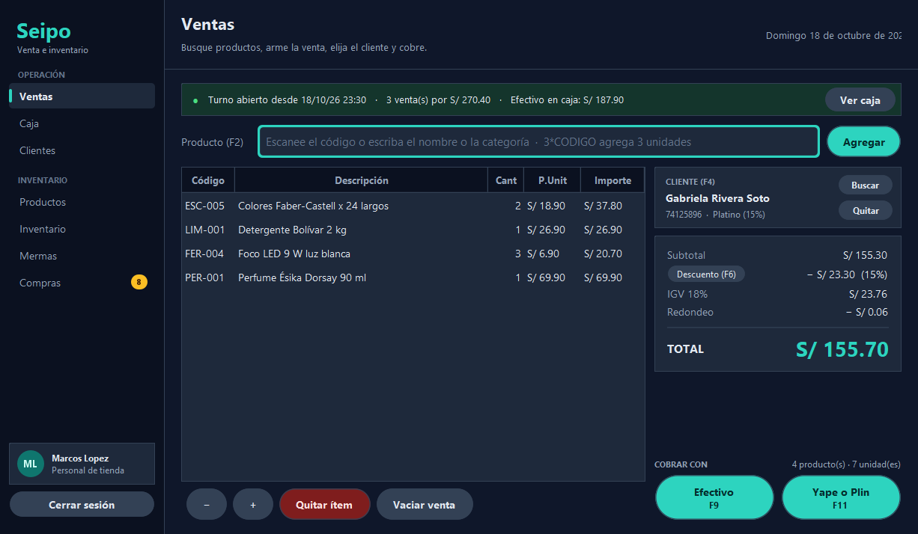
Figura 1. Ventas: carrito con un cliente VIP, desglose del total con IGV y redondeo, y botones de cobro.
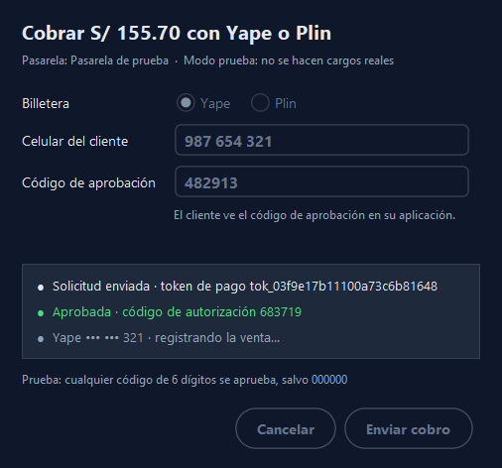
Figura 2. Cobro con Yape o Plin: la pasarela genera el token de pago y responde con la autorización.
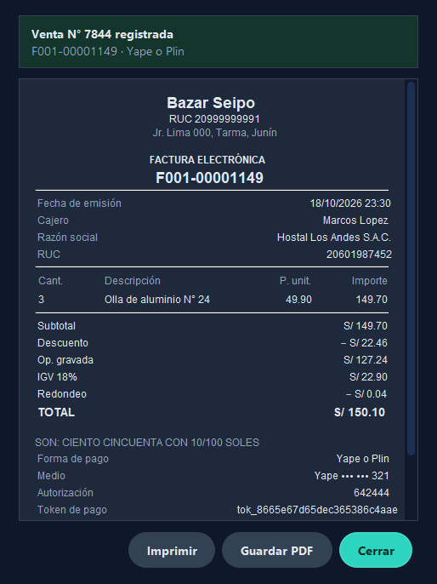
Figura 3. Factura electrónica emitida al cobrar a un cliente con RUC.
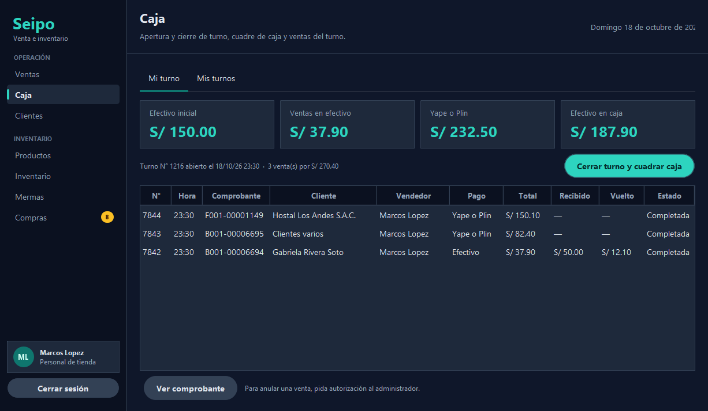
Figura 4. Caja: indicadores del turno abierto y ventas con su comprobante.
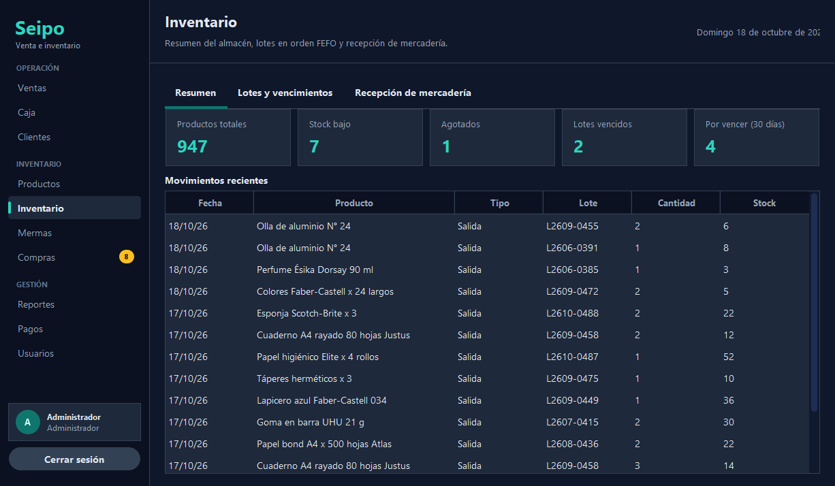
Figura 5. Inventario: resumen del almacén, alertas de vencimiento y movimientos por lote.
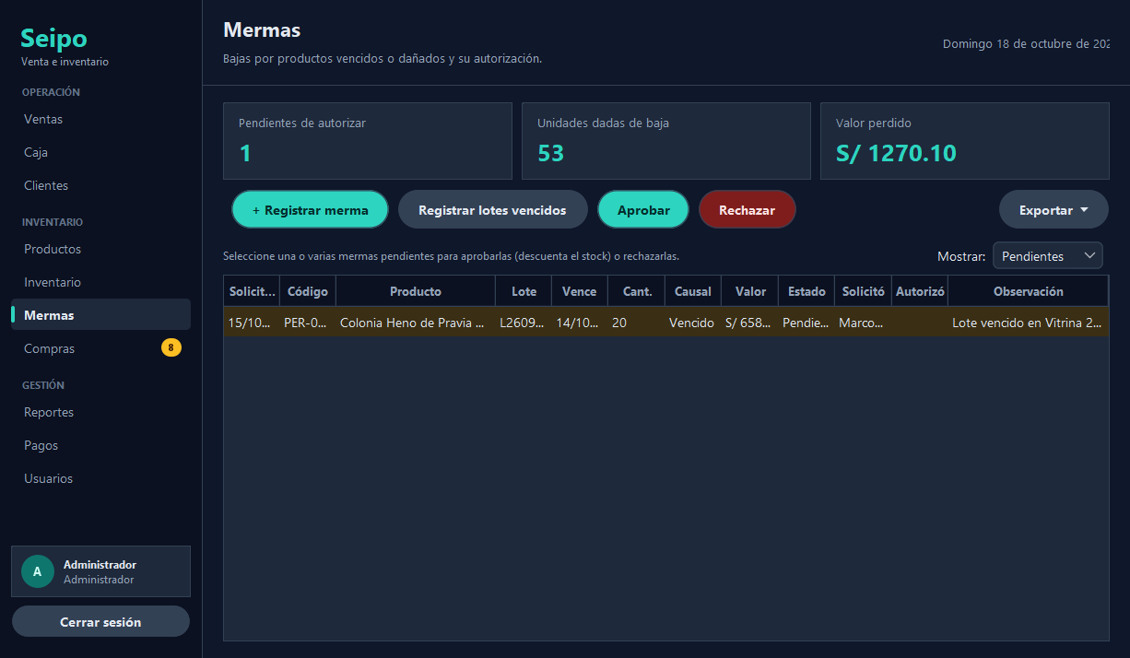
Figura 6. Mermas: registro con causal, autorización del administrador y exportación del reporte del período.
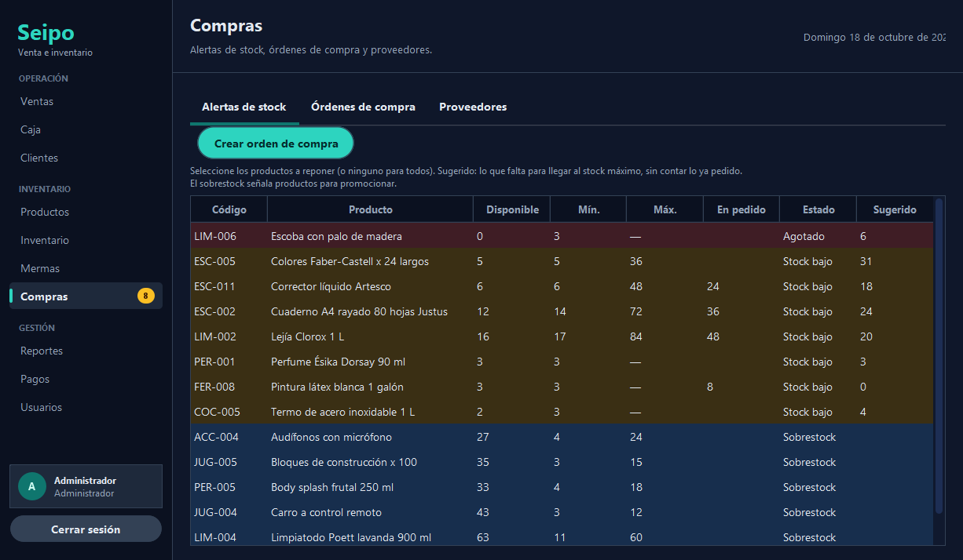
Figura 7. Compras: alertas de agotado, stock bajo y sobrestock con la cantidad sugerida.
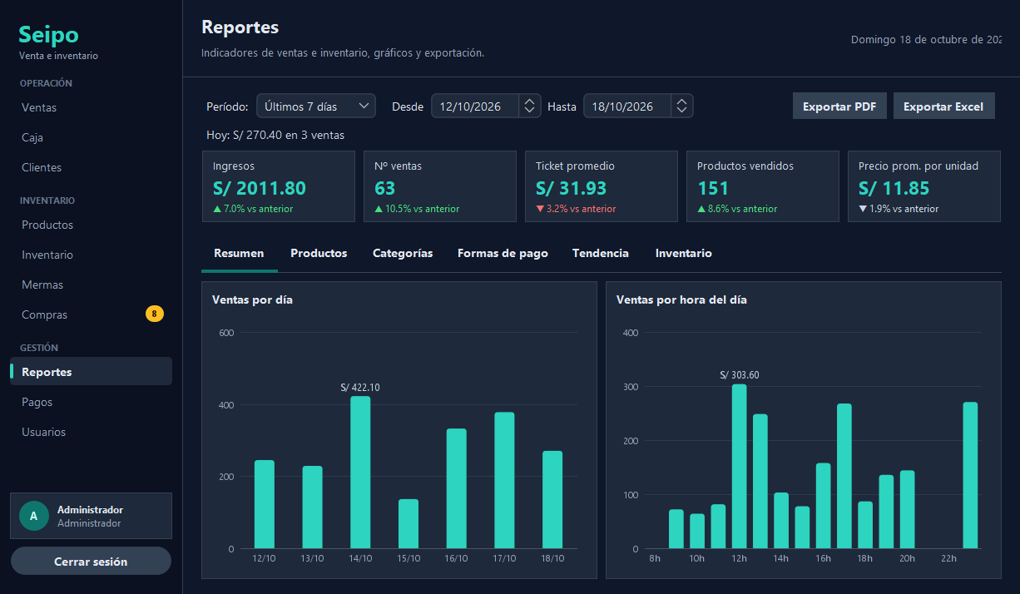
Figura 8. Reportes: indicadores comparados con el período anterior y gráficos de ventas.
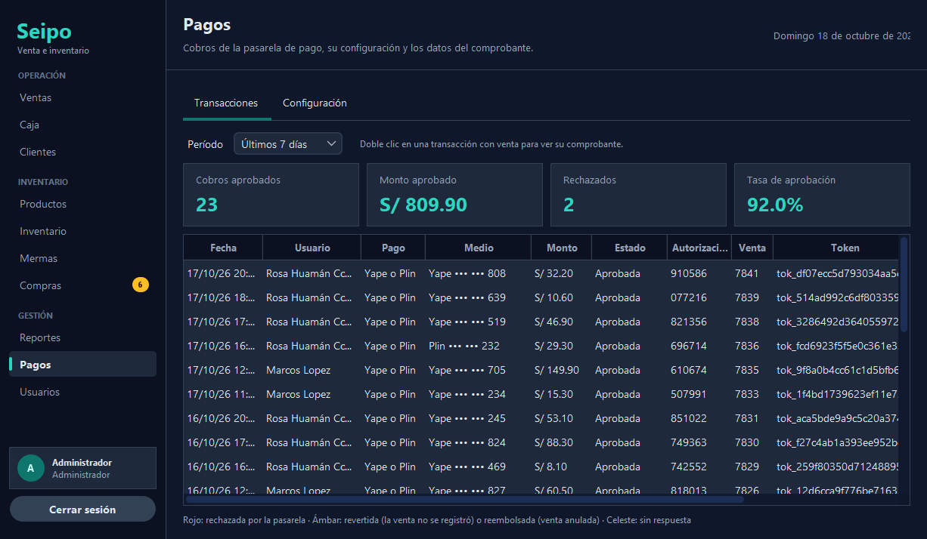
Figura 9. Pagos: transacciones de la pasarela con su estado, autorización y token.

Pruebas del Sistema
Esta sección documenta las pruebas automatizadas de caja negra con las que se verificó que el sistema implementado cumple las reglas de negocio descritas en este documento.
Objetivo y alcance
Verificar con pruebas automatizadas que Seipo cumple las reglas de negocio descritas en este documento en sus procesos principales: acceso y roles, turno de caja, venta con IGV y redondeo, descuento VIP, FEFO, cobro digital, comprobantes, anulación, mermas, compras, cierre de caja y reportes. Se ejecutaron 15 casos de prueba (CP-01 a CP-15) sobre la lógica de negocio y la base de datos. La interfaz gráfica solo se usó para comprobar qué módulos ve cada rol.
Estrategia de pruebas
- Caja negra: cada resultado esperado se fijó con la regla de negocio del documento, no con lo que hace el código. Si el código y el documento no coinciden, la diferencia se registra como defecto.
- Partición en clases de equivalencia: se probaron clases válidas e inválidas (credenciales correctas y erradas, venta con y sin turno, cobro aprobado y rechazado, cliente con RUC, con DNI y sin documento, merma aprobada y rechazada, administrador y personal).
- Valores límite: stock exacto y stock + 1, umbral de compras del descuento VIP y una compra por debajo, efectivo contado por debajo y por encima del esperado, producto en el mínimo de stock y un precio que activa el redondeo a 10 céntimos.
- Independencia: antes de la primera prueba, la base seipo_test se crea desde la copia de la base de datos, y después de cada prueba se vuelve a cargar. Cada caso empieza con los mismos datos y la base de producción nunca se usa.
Entorno
Elemento | Detalle
Base de datos | MariaDB 12.3.3 (servicio de Windows), base seipo_test, usuario seipo
Pruebas | JUnit 5.12.2 (Jupiter); 15 casos en SEIPO/test/seipo/pruebas/
Java | JDK 25.0.3
Usuarios de demostración | admin / 123 (administrador) y Personal1 / 890 (personal de tienda)
Ejecución | Configuración «Pruebas SEIPO» en IntelliJ IDEA o pruebas.bat en la raíz del repositorio (unos 15 segundos)

Casos de prueba
Resultado final de cada caso (corrida 4).
ID | Proceso | Entrada | Resultado esperado | Resultado obtenido | Estado
CP-01 | Acceso al sistema (roles) | admin/123; admin/clave_incorrecta; usuario inexistente; admin/123 | La credencial correcta entra con rol administrador; las inválidas se rechazan sin revelar qué dato falló | admin/123 entra como ADMINISTRADOR. Clave errada y usuario inexistente dan la misma respuesta (INCORRECTO) y no queda sesión. La clave con un espacio de más se rechaza | Pasó
CP-02 | Restricción por rol | Sesión de Personal1 y de admin: módulos del menú; Personal1 intenta crear una cuenta en Usuarios | El personal no accede a Reportes, Pagos ni Usuarios; el administrador accede a todos | Menú del personal: 7 módulos, sin Reportes, Pagos ni Usuarios. Menú del administrador: los 10. El personal recibe "Solo un administrador puede crear cuentas de usuario." y no se crea la cuenta | Pasó
CP-03 | Apertura de turno (proceso 01) | Abrir turno con S/ 100.00; abrir un segundo turno sin cerrar el primero | El primero queda abierto; el segundo se rechaza | Turno ABIERTO con S/ 100.00; el segundo se rechazó y quedó un solo turno abierto | Pasó
CP-04 | Venta sin turno | Cobrar 1 unidad sin turno abierto | La venta se bloquea, no se registra nada y no baja el stock | Rechazada con "No tiene un turno de caja abierto". Sin cambios en ventas, detalle, lotes, comprobantes, movimientos ni stock | Pasó
CP-05 | Venta en efectivo (proceso 08) | 1 unidad a S/ 12.35, paga S/ 20.00 | Total = (12.35 + IGV 18 %) redondeado hacia abajo a 10 céntimos = S/ 14.50; vuelto S/ 5.50; stock − 1 | Total S/ 14.50 (IGV S/ 2.22, redondeo −S/ 0.07), vuelto S/ 5.50, stock de 10 a 9 | Pasó
CP-06 | Descuento VIP | Cliente que hace su 4.ª compra (3 previas) y cliente que hace su 3.ª (2 previas), producto de S/ 100.00 | Criterio aclarado: 10 % después de 3 compras. 4.ª compra 10 % (S/ 10.00); 3.ª compra 5 % (S/ 5.00) | 4.ª compra: 10 % (S/ 10.00); 3.ª compra: 5 % (S/ 5.00) | Pasó
CP-07 | FEFO (proceso 03) | Lote que vence en 120 días (10 u.) y lote que vence en 20 días (10 u.); vender 3 | Se descuenta del lote que vence primero; el otro queda intacto | Lote de 20 días: 10 → 7; lote de 120 días: 10 (intacto). Un solo lote usado; stock = suma de lotes (17) | Pasó
CP-08 | Stock insuficiente (valor límite) | Stock 4 (2 lotes de 2): pedir 5 y luego 4 | Con 5 se rechaza sin registros parciales (rollback); con 4 procede | 5: rechazada, sin ningún registro. 4: registrada, stock 0 y ambos lotes en 0 | Pasó
CP-09 | Pago digital (proceso 15) | Tarjeta 4111 1111 1111 1111; Yape con celular 987654321 y código 123456; Yape con código 000000 | La tarjeta (retirada de esta versión) se rechaza. El cobro aprobado genera token y autorización. El cobro rechazado no confirma la venta | Tarjeta rechazada sin registros. Yape aprobado: token tok_…, autorización de 6 dígitos, venta vinculada y solo los 3 últimos dígitos del celular guardados. Código 000000: RECHAZADA con su motivo, sin venta | Pasó
CP-10 | Comprobante | Venta a cliente con RUC, con DNI y sin cliente | RUC: factura serie F; DNI o sin documento: boleta serie B; numeración correlativa de 1 en 1 | Factura F001-00001149 (última era 1148); boletas B001-00006694 y B001-00006695 (última era 6693); con código de verificación | Pasó
CP-11 | Anulación de venta | Como administrador, anular una venta en efectivo (5 u. de 2 lotes) y una con Plin (5 u.) | Stock vuelve a los mismos lotes; la venta queda anulada; el cobro digital queda reembolsado | Lotes de vuelta a 3 y 10 u., stock 13, ambas ventas ANULADA, cobro REEMBOLSADA, 3 movimientos de anulación (uno por lote) | Pasó
CP-12 | Mermas (proceso 13) | Personal1 registra 2 mermas (3 u. y 2 u.); intenta aprobar una; admin aprueba la primera y rechaza la segunda | Nace pendiente sin descontar stock; al aprobar descuenta y registra al autorizador; al rechazar no descuenta | Nace PENDIENTE con stock y lote intactos (10). El personal no puede aprobarla. Al aprobar: stock y lote 7, con autorizador y fecha. Al rechazar: stock sigue en 7 | Pasó
CP-13 | Alertas y orden de compra (procesos 09-14) | Producto con mínimo 10, máximo 50 y stock 4; Personal1 crea la orden; admin la aprueba | Aparece la alerta de reposición; la orden se crea y la aprueba el administrador | Alerta "Stock bajo" con cantidad sugerida. Orden PENDIENTE; el personal no puede aprobarla y el administrador sí (APROBADA). Las unidades pasan a "en pedido" | Pasó
CP-14 | Cierre de turno (proceso 12) | Turno 1: S/ 100.00 inicial + S/ 11.80, cuenta S/ 110.00. Turno 2: S/ 50.00 + S/ 11.80, cuenta S/ 62.30. Luego intentar vender | Faltante y sobrante por la diferencia exacta; el turno queda cerrado y no admite ventas | Turno 1: esperado S/ 111.80, faltante −S/ 1.80. Turno 2: esperado S/ 61.80, sobrante +S/ 0.50. Ambos CERRADO; la venta posterior se rechazó sin registros | Pasó
CP-15 | Reportes y exportación (proceso 16) | Mermas del día: 1 aprobada (4 u. × S/ 7.90), 1 rechazada, 1 pendiente; exportar a PDF y Excel | Se crean ambos archivos, no están vacíos y los totales coinciden con la base | PDF y Excel generados y no vacíos. Valor perdido S/ 31.60, 4 unidades y 3 mermas: iguales en el Excel, en el PDF y en la base. El PDF termina con las líneas de firma | Pasó

Adaptaciones respecto al diseño original
- CP-09: el documento indica que el cobro con tarjeta se retiró de esta versión. La autorización aprobada y el rechazo se prueban con Yape. Para el rechazo se usa el código 000000 de la pasarela de prueba, porque la tarjeta terminada en 0002 («fondos insuficientes») no existe en el sistema. La tarjeta 4111 1111 1111 1111 se prueba como una forma de pago que debe rechazarse.
- CP-11: la venta «con tarjeta» se hace con Plin; la anulación debe dejar ese cobro reembolsado.
Historial de corridas y resultados
Corrida | Aprobados | Porcentaje | Fallidos | Causa del cambio
Corrida 1 | 13/15 | 86,7 % | CP-02, CP-06 | Primera ejecución
Corrida 2 | 14/15 | 93,3 % | CP-06 | Se corrigió DEF-01: validación de rol en 5 métodos de 3 controladores. CP-02 pasa. CP-06 queda pendiente de decisión
Corrida 3 | 15/15 | 100 % | Ninguno | El equipo aclaró el requerimiento VIP (OBS-01) y CP-06 se ajustó al criterio "10 % después de 3 compras". El código no cambió
Corrida 4 | 15/15 | 100 % | Ninguno | Regresión tras corregir OBS-02 a OBS-05 (tope del descuento manual, diálogos en español, pausa de respaldo.bat, textos de ayuda y mensaje de registro). Los 15 casos siguen aprobando

Estado por corrida de los casos que cambiaron (los otros 13 casos pasaron en las cuatro corridas):
Caso | Corrida 1 | Corrida 2 | Corrida 3 | Corrida 4
CP-02 Restricción por rol | Falló | Pasó | Pasó | Pasó
CP-06 Descuento VIP | Falló | Falló | Pasó | Pasó

Resultado final: 15 de 15 casos aprobados (100 %) en las corridas 3 y 4. Cada corrida dura unos 15 segundos y se puede repetir.
Verificaciones adicionales (corrida 2): los cinco métodos protegidos rechazan al personal y siguen funcionando para el administrador; la aplicación compila; el login y la venta en efectivo funcionan con Personal1 y admin; la base seipo_db quedó intacta (7 841 ventas, 3 usuarios).
Verificaciones adicionales (corrida 4): el personal puede aplicar hasta 10 % de descuento manual (10,5 % se rechaza) y el VIP de 15 % de un cliente Platino se respeta; el administrador aplicó 30 %. Los diálogos muestran Aceptar, Cancelar, Sí, No y Guardar. respaldo.bat pausa al terminar y no pausa con /sinpausa, y conserva sus códigos de salida (0 y 1).
Defectos y observaciones
ID | Caso | Descripción | Severidad | Estado
DEF-01 | CP-02 | La restricción por rol existía solo en la interfaz; el personal podía crear una cuenta de administrador. Se corrigió en la corrida 2 validando el rol en ControladorUsuarios.registrarUsuario, actualizarUsuario y cambiarPassword, ControladorReportes.obtenerReporte y ControladorPasarela.listarTransacciones (10 líneas en 3 controladores) | Alta | Corregido y verificado
OBS-01 | CP-06 | Ambigüedad del requerimiento: "10 % desde la tercera compra" se podía leer como la 3.ª compra, mientras el sistema lo da desde la 4.ª. Se resolvió aclarando el documento ("10 % después de 3 compras, a partir de la 4.ª compra"); el código no cambió | Media | Resuelto (aclaración del requerimiento)
OBS-02 | — | Descuento manual (F6) sin tope para el personal. Ahora el personal puede aplicar como máximo 10 %; se valida en la pantalla y en el controlador, y el VIP automático no cambia | Media | Corregido y verificado (corrida 4)
OBS-03 | — | Botones de los diálogos en inglés (OK, Cancel, Yes, No, Save). Ahora aparecen en español mediante UIManager | Baja | Corregido y verificado (corrida 4)
OBS-04 | — | respaldo.bat se cerraba sin mostrar el resultado. Ahora pausa al final; el Programador de tareas lo ejecuta con /sinpausa | Baja | Corregido y verificado (corrida 4)
OBS-05 | — | Textos inexactos: a la ayuda de Usuarios le faltaban Caja y Pagos, y el mensaje de registro de clientes mencionaba una "categoría inicial" | Baja | Corregido y verificado (corrida 4)

OBS-02 a OBS-05 se encontraron al revisar el código para escribir los manuales de usuario, no con los casos automatizados. Limitaciones conocidas que se dejan documentadas:
- El personal puede crear productos y proveedores, aunque solo el administrador puede editarlos.
- El personal puede exportar el reporte de mermas en PDF o Excel.
- No existe recuperación de contraseña; solo un administrador restablece claves. Se recomienda mantener al menos dos administradores activos.
Conclusiones y recomendaciones
- Los procesos centrales cumplen las reglas de negocio del documento: los 15 casos aprueban en las corridas 3 y 4.
- Todas las operaciones rechazadas (sin turno, stock insuficiente, cobro rechazado, turno cerrado y tarjeta) se revierten sin dejar registros parciales.
- Las pruebas encontraron un defecto de seguridad (DEF-01), que se corrigió validando el rol en los controladores, y un requerimiento ambiguo (OBS-01), que se aclaró en el documento sin cambiar el código.
- La revisión para los manuales encontró cuatro observaciones menores (OBS-02 a OBS-05), que se corrigieron; la corrida 4 confirmó que los 15 casos siguen aprobando.
- Se recomienda validar el rol en todo controlador nuevo de uso administrativo, guardar las contraseñas con hash y ejecutar las pruebas antes de cada entrega.

Conclusión
El sistema Seipo integra en un único flujo operativo la gestión de inventario bajo el criterio FEFO, el control de mermas y de compras, la venta en caja con turnos y cuadre de efectivo, el cobro digital mediante una pasarela de pago con emisión de comprobantes y el control analítico del negocio con reportes e indicadores. Los diagramas de casos de uso y de secuencia sustentaron el diseño funcional, y la implementación descrita en este documento lo convirtió en un sistema que trabaja con una base de datos local, sin depender de la conexión a internet, y con una interfaz pensada para el personal de tienda.

Diagramas:
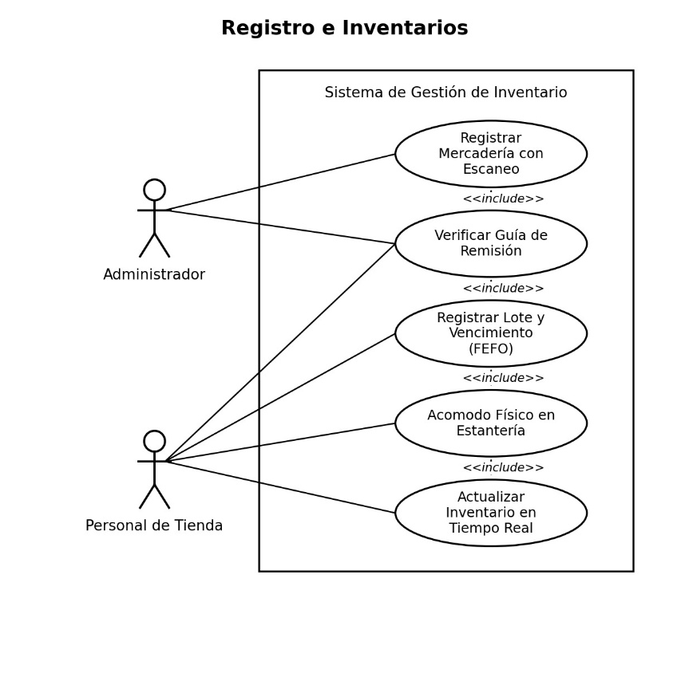

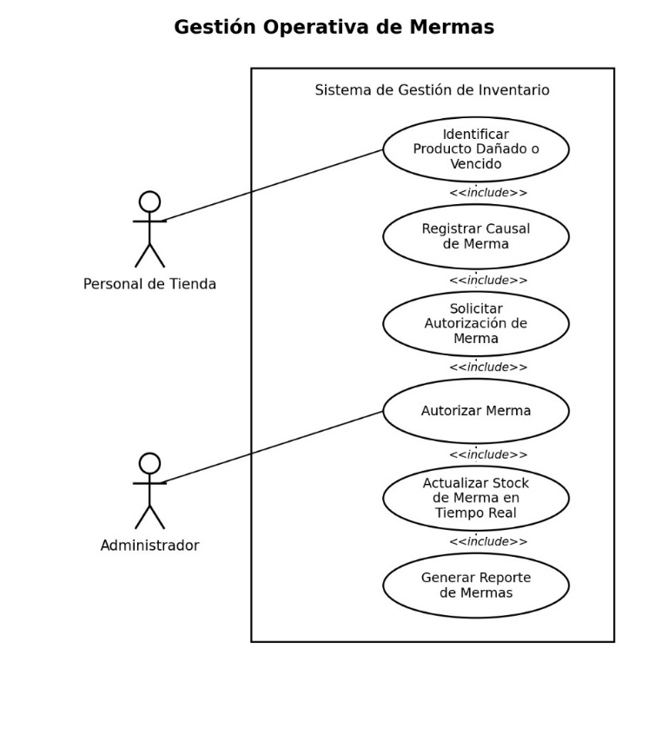

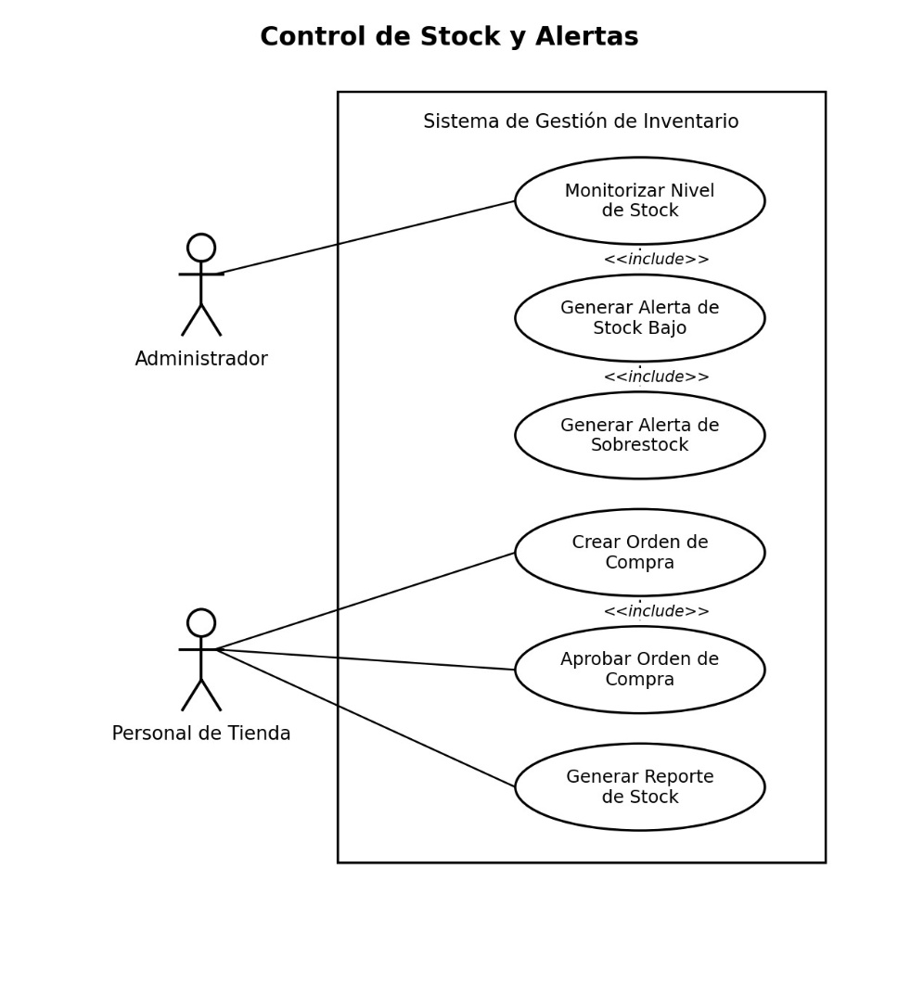

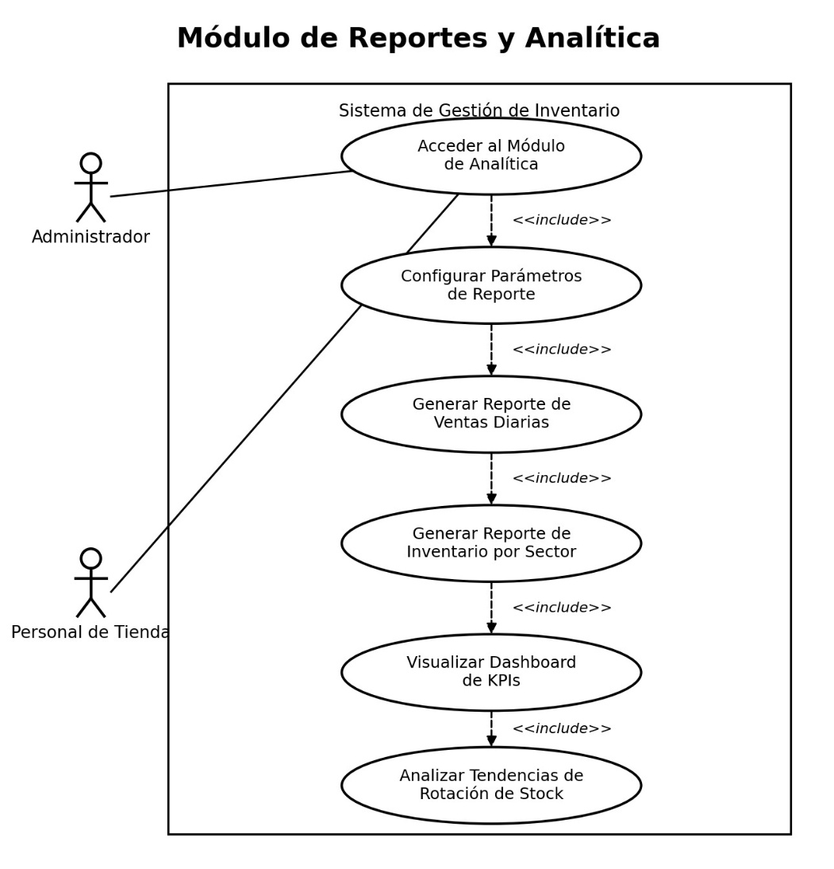

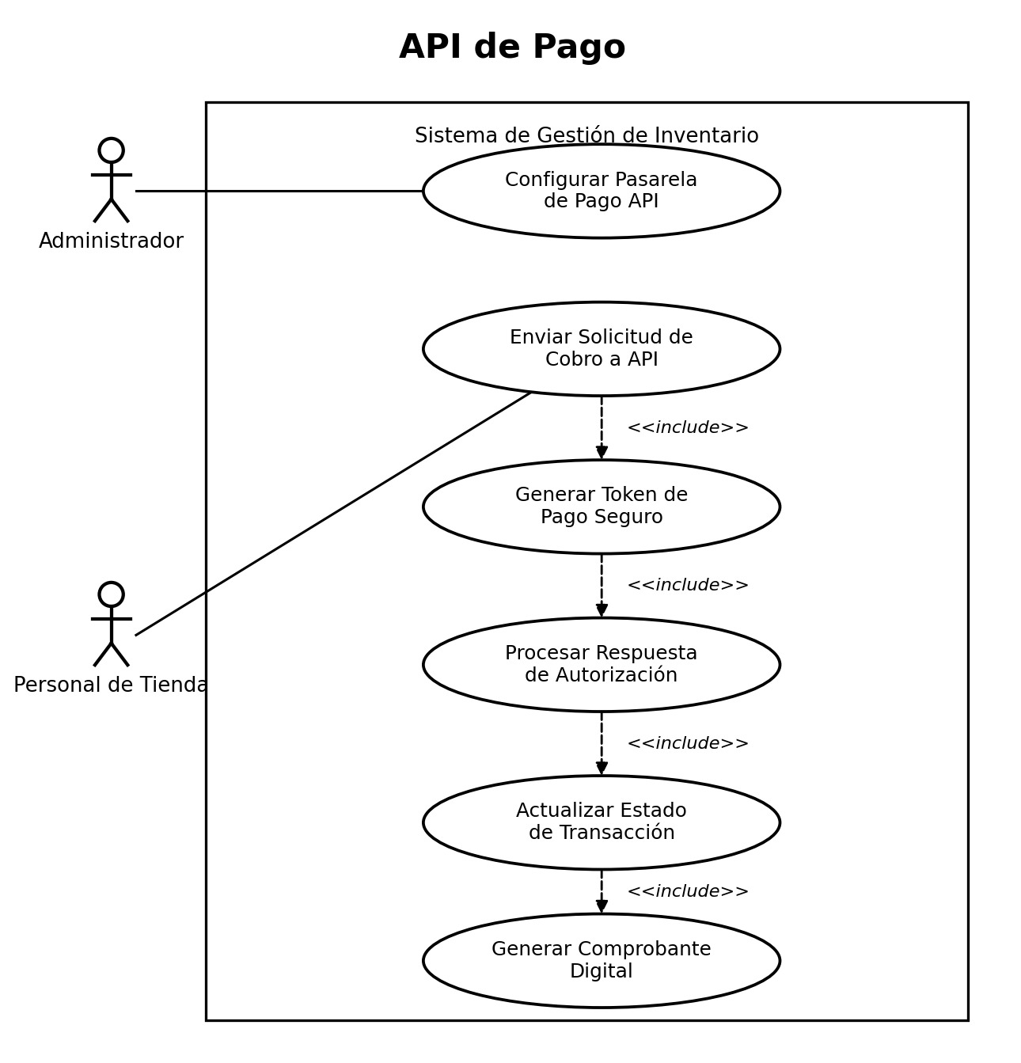

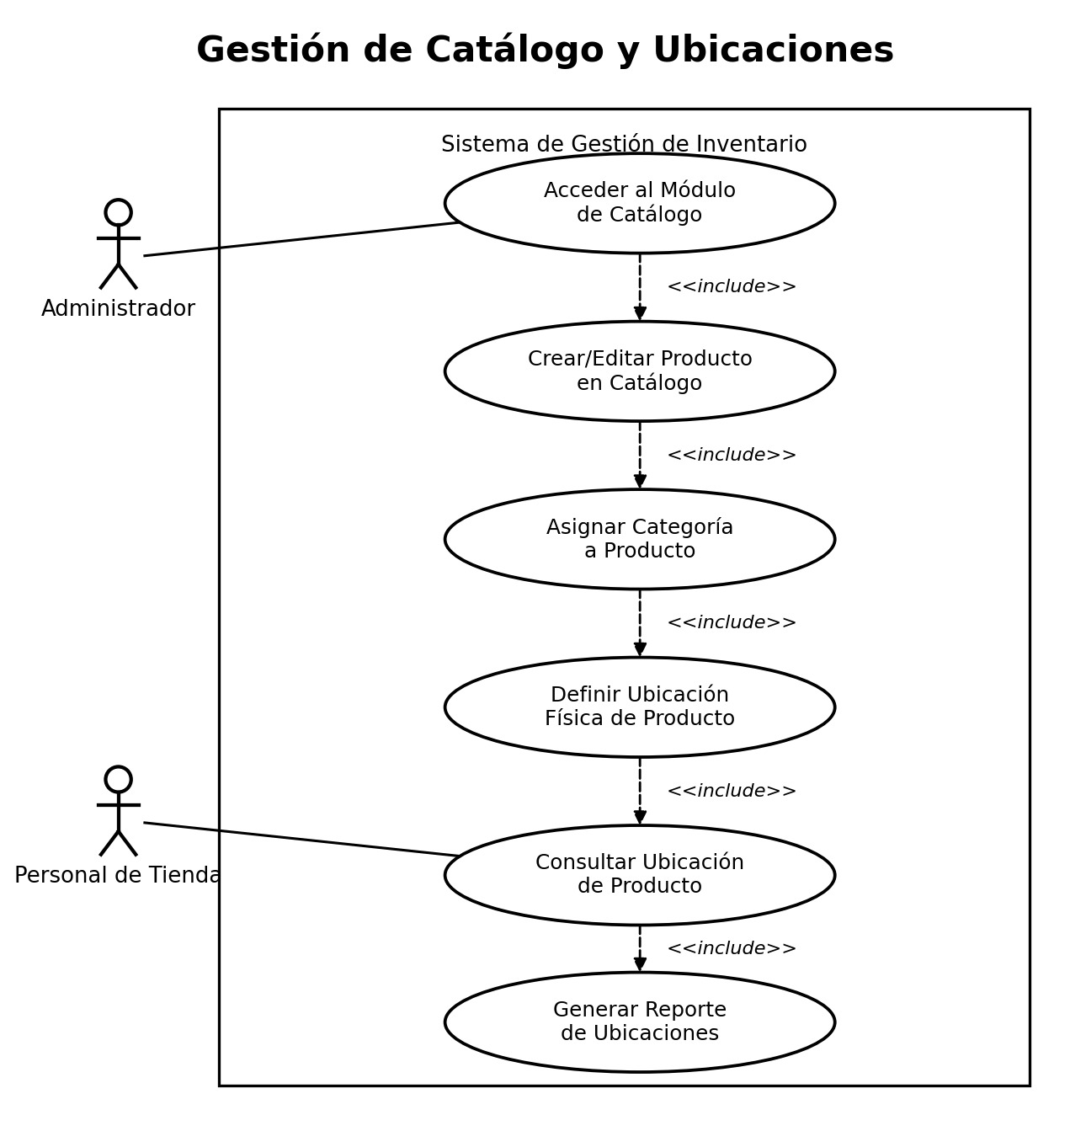

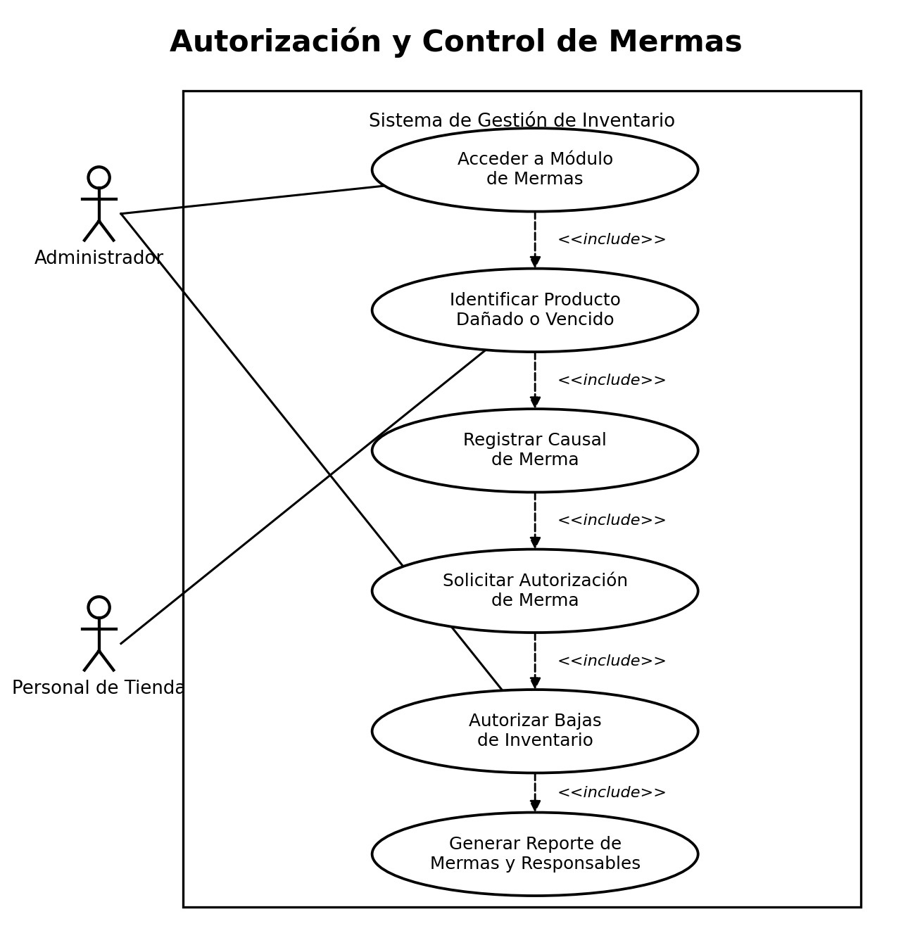

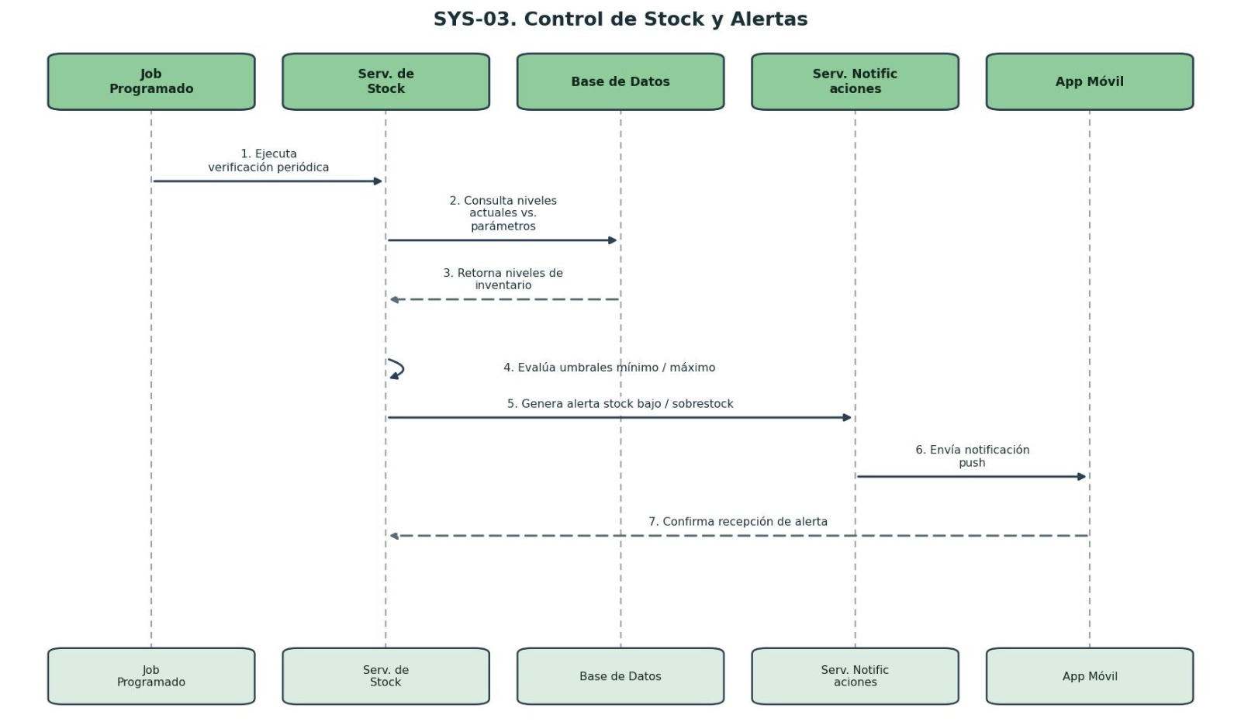

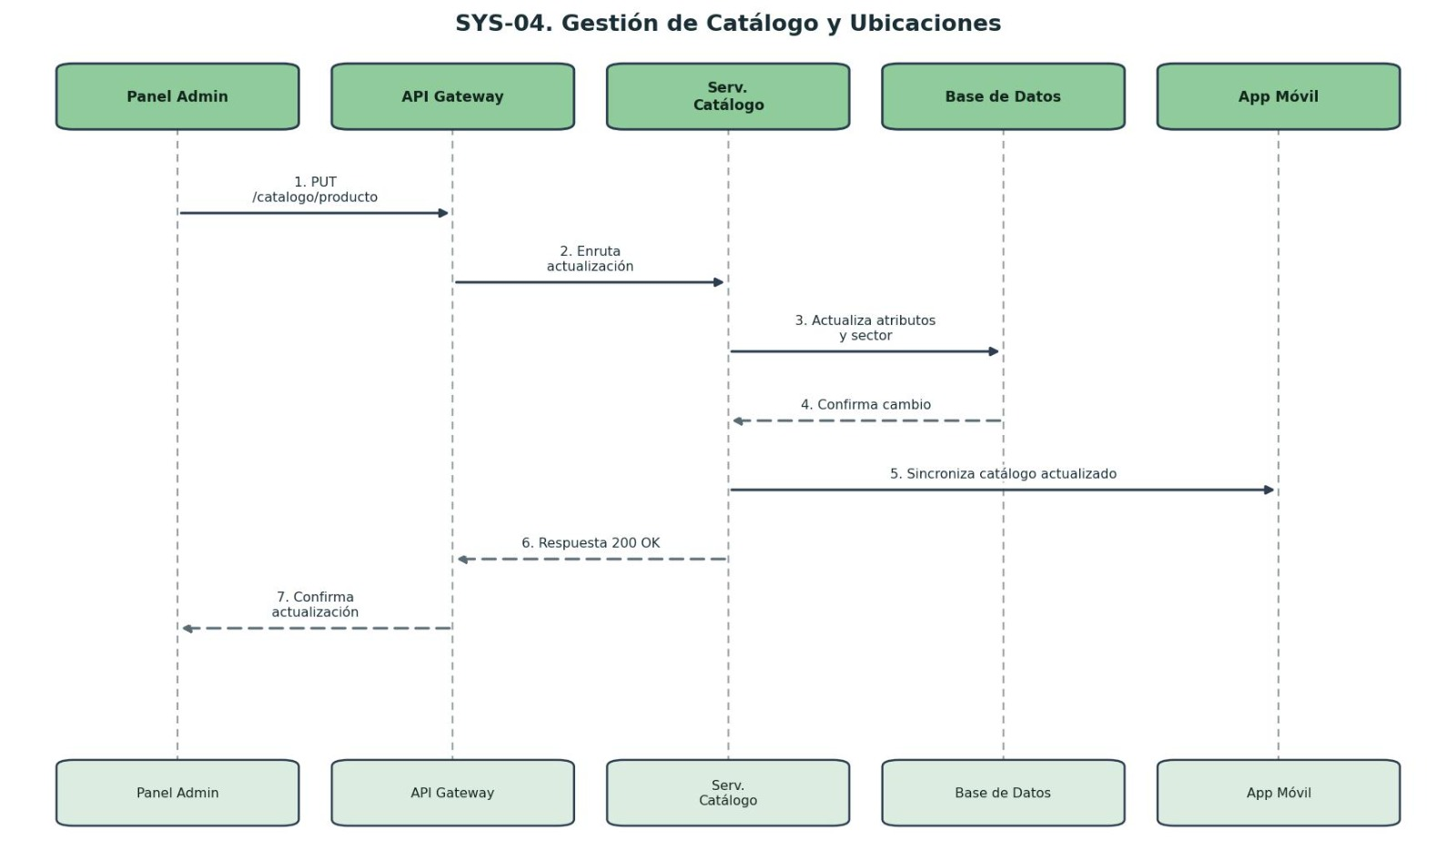

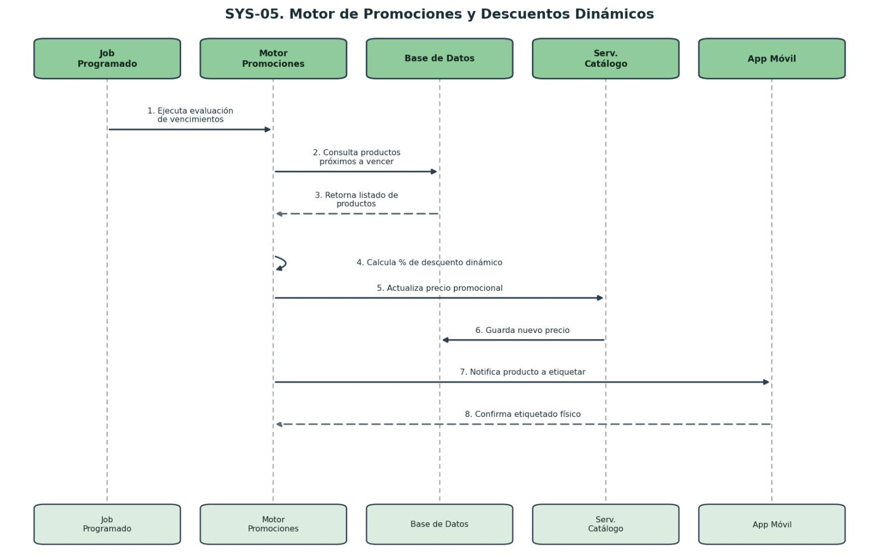

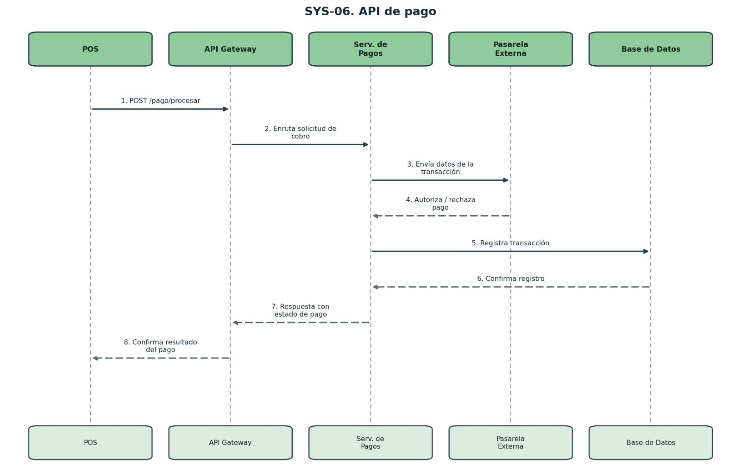

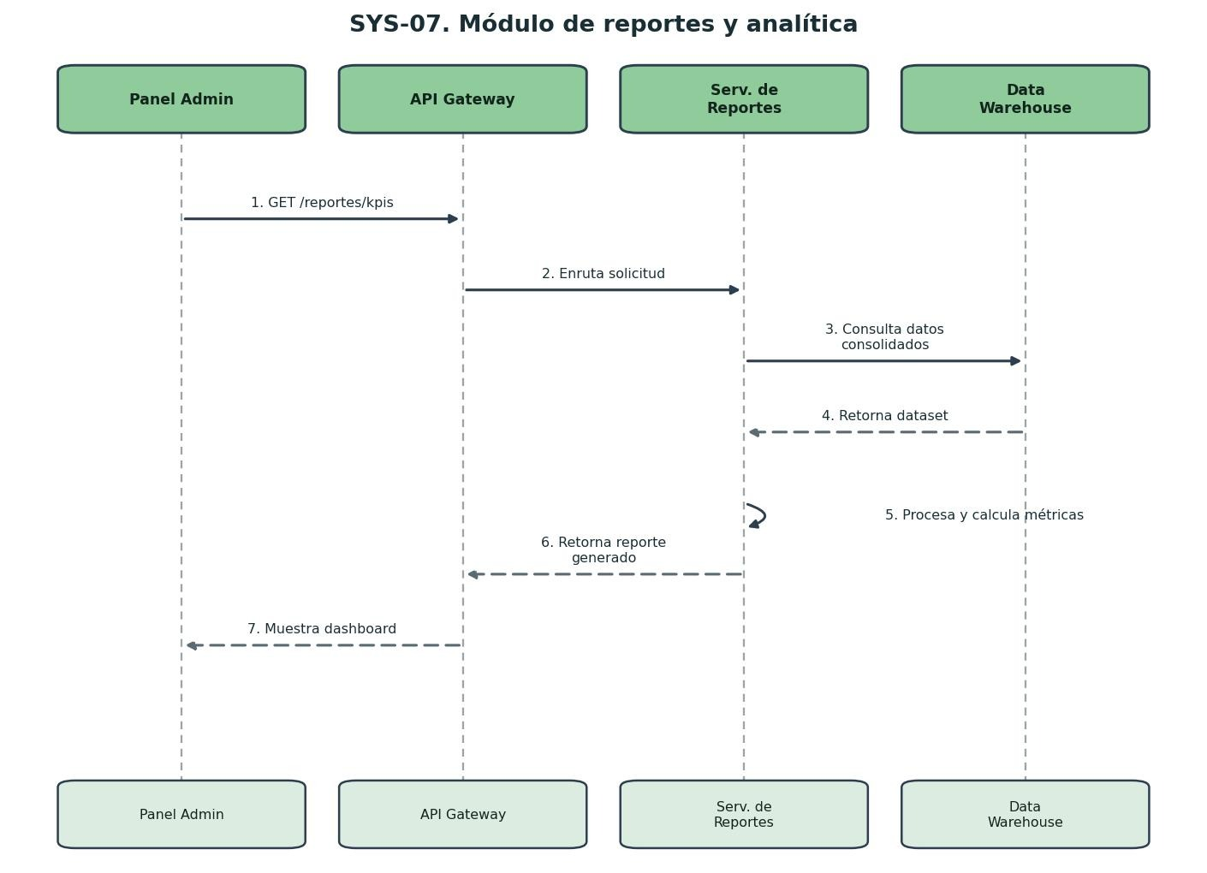
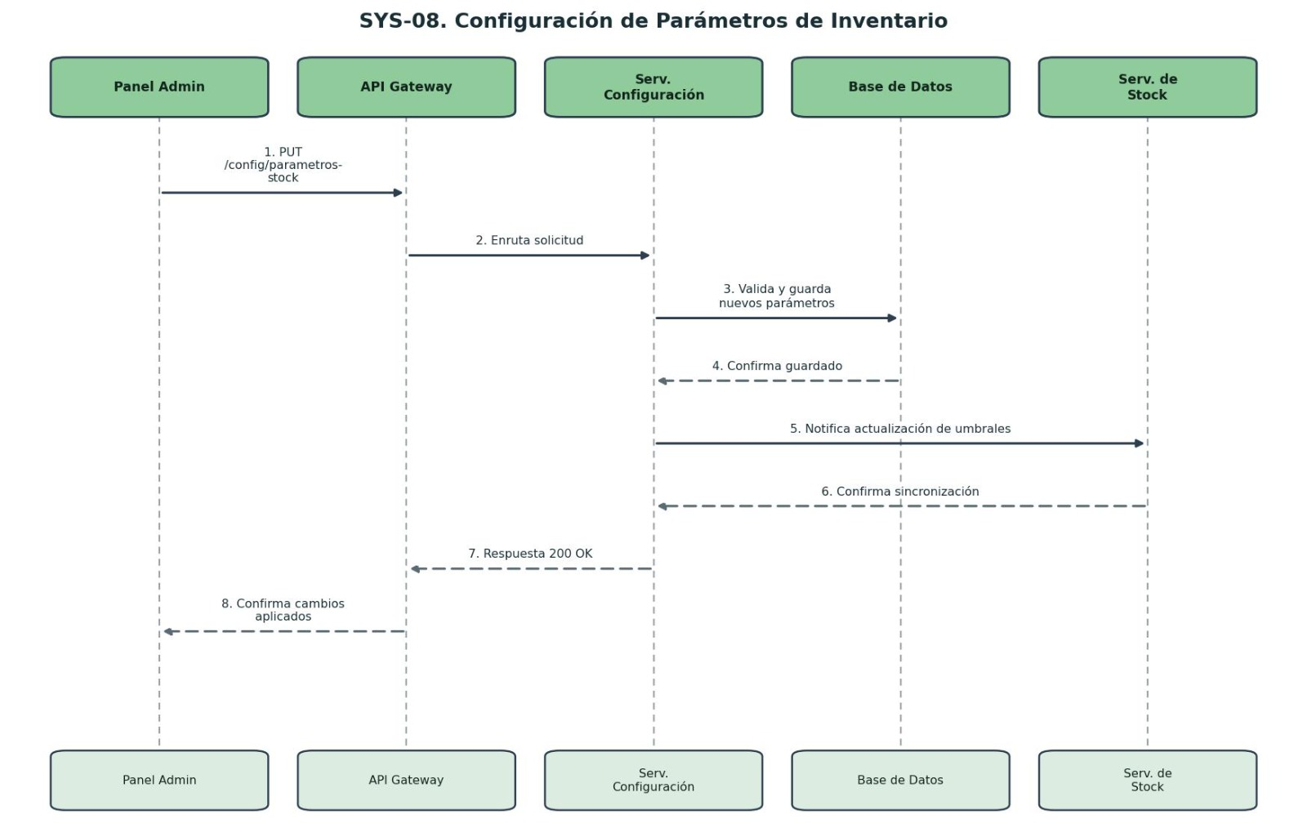

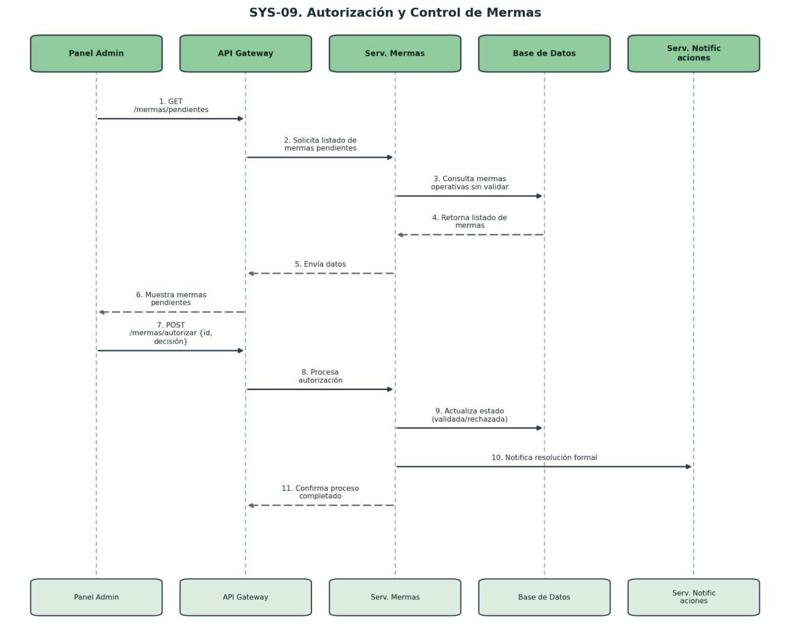

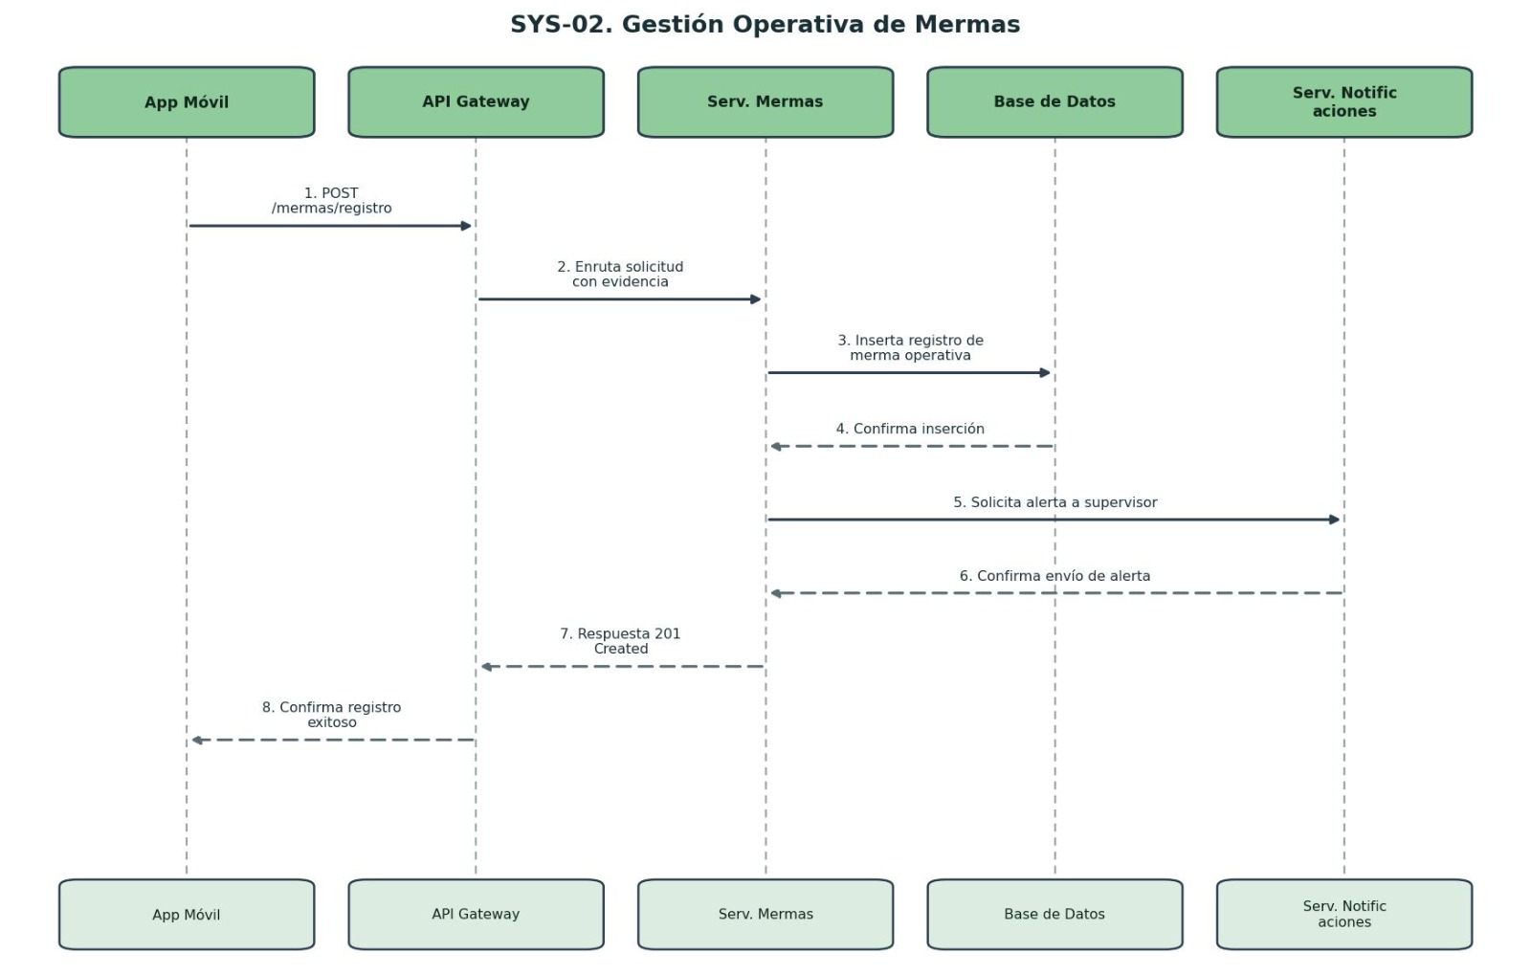
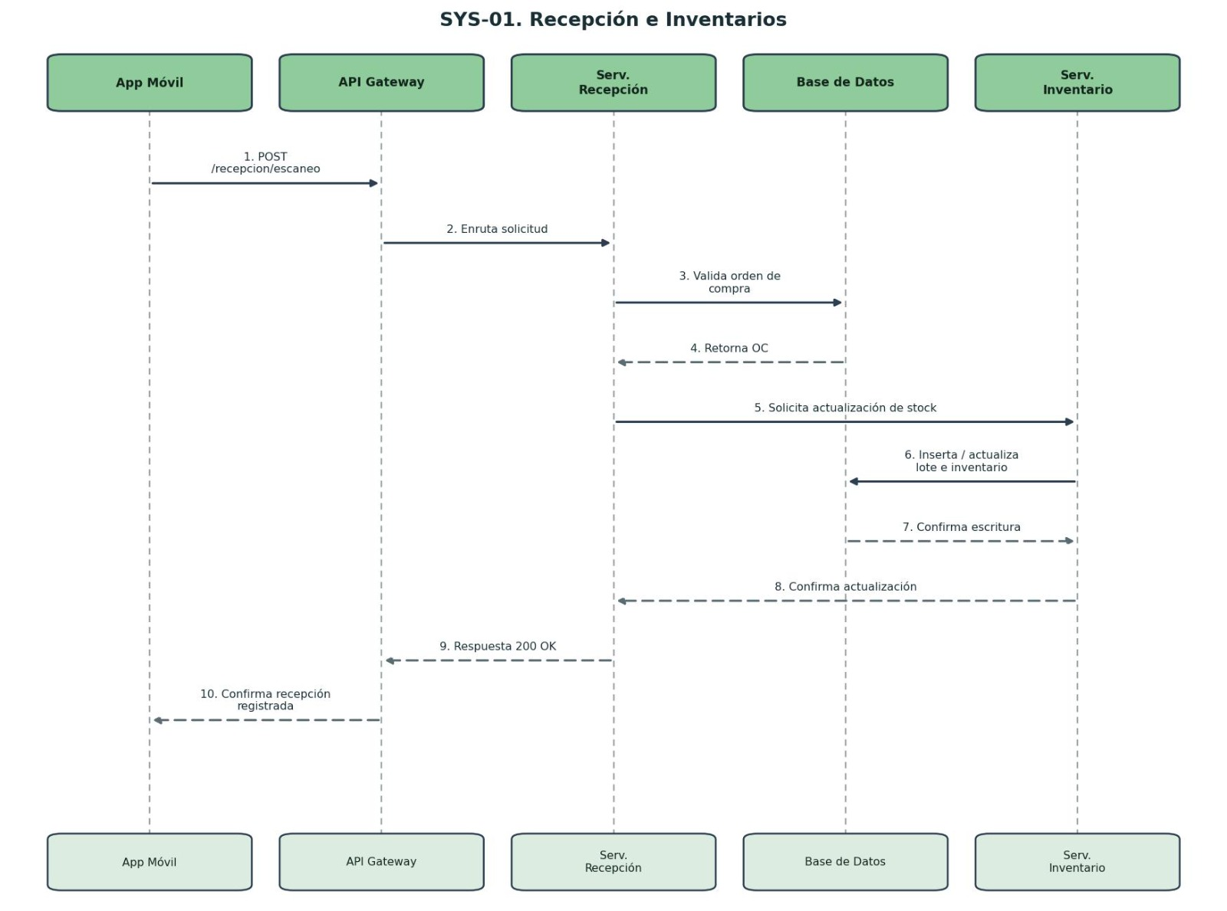

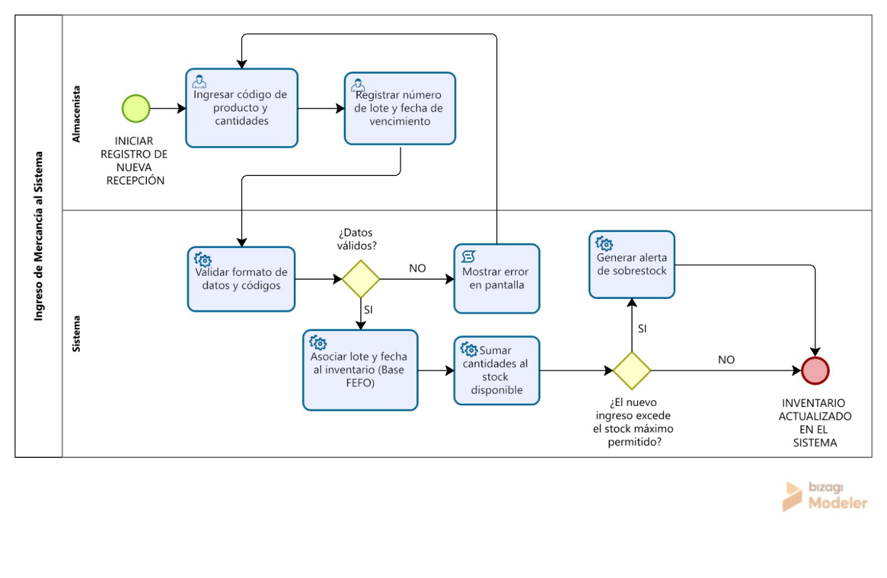

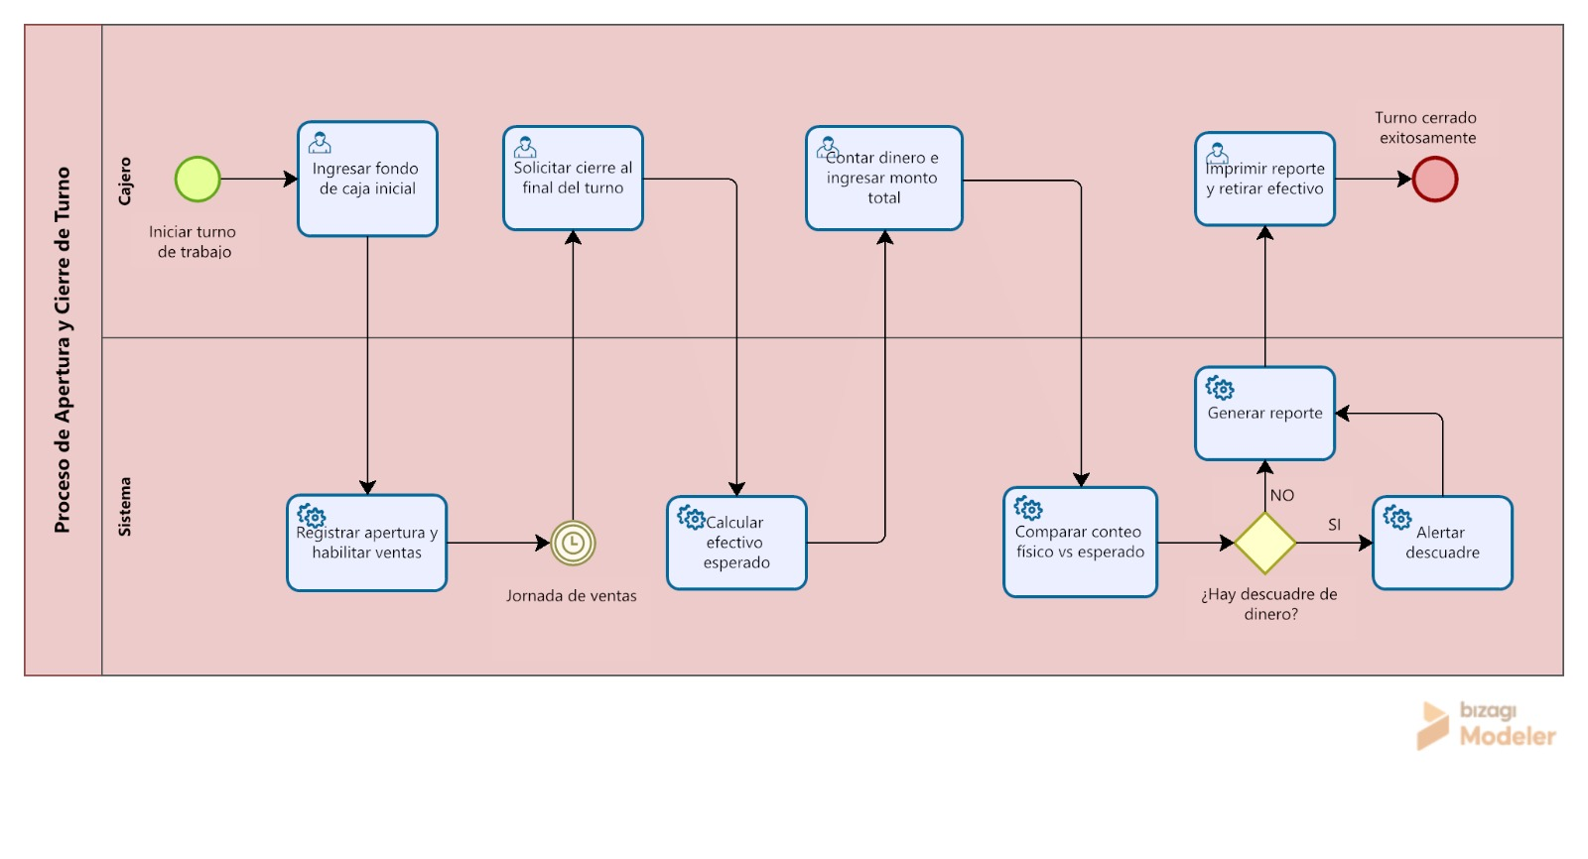

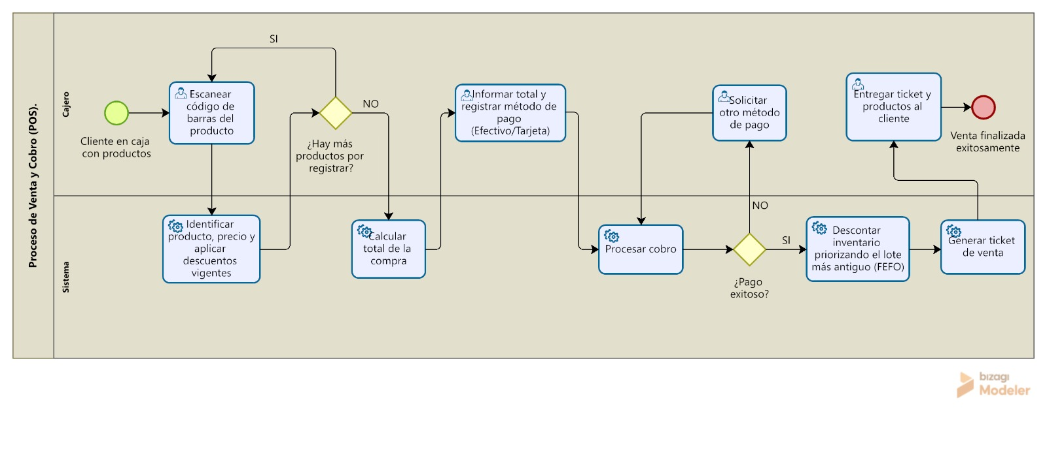

dddddddddddd

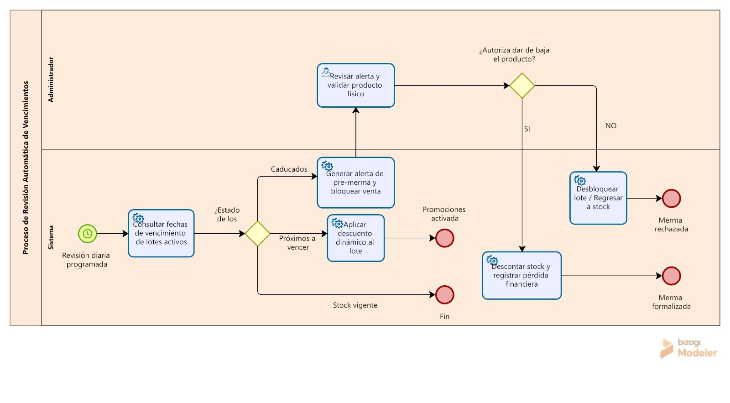
d

